Service- und BeratungsCentrum
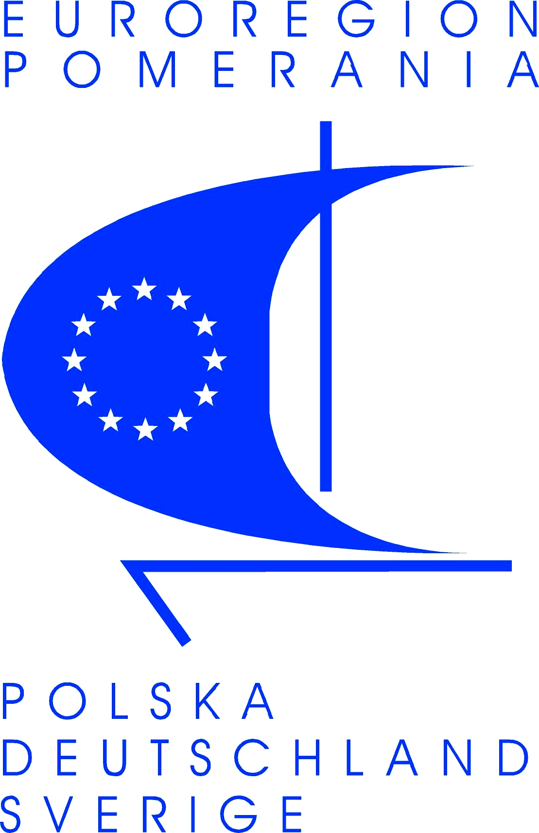
der Euroregion POMERANIA
Lindenstraße 63  17033 Neubrandenburg
Telefon: 0049395 3511938 / 3151943
sbc.neubrandenburg@pomerania.net

ZGŁOSZENIE – faks: 0049395 3513768
Termin przyjmowania zgłoszeń 23.11.2012

66. Polsko-Niemieckie Forum Przedsiębiorców

„Szanse wynikające z przełomu w polityce energetycznej oraz związane z tym wyzwania dla gospodarki i polityki”

5 grudzień 2012  w Domu Kultury „Miejsce spotkań Europy” w Grimmen

 | nazwisko, imię |  | funkcja
uczestnik 1
uczestnik 2
uczestnik 3
firma /instytucja

(pieczątka)

ulica
kod, miejscowość
telefon: |  | faks:
e-mail: |  | internet:
uczestnictwo: | forum tak nie
 | prezentacja firmy/produktów w ramach forum tak nie
potrzebna powierzchnia wystawiennicza | ............ mb lub m² ......... stół/stoły (1,25 m x 0,80 m)  krótki opis: ..............................................................................................  ...............................................................................................................
 | Jesteśmy zainteresowani polsko-niemiecką współpracą.

..................................................... .........................................
miejscowość, data podpis

